

学 生 实 习
实 训 总 结 报 告

学 院 物联网工程学院
班 级 计科1801
姓 名 王朝兴
学 号 182011027
指导教师 (校内) (校外)
实习单位 北京优贝在线网络科技有限公司
成绩总评 由校内导师总评

实习月记
第1月：2021年09月

【实习内容】
刚开始进入公司,熟悉公司工作环境；初步了解该企业的组织机构，各组织机构的职能、业务范围以及信息化建设情况等，为进行信息系统调查和信息系统分析打基础，为独立设计后台管理系统作好准备；熟悉公司FE部主要研发工作，认识新同事；了解自己的工作职责.。
【问题与困难】
对于html的基础构架还是不太了解，知道了meat标签的作用，通过meta标签来设置网页的元数据，元数据不是给用户看charset指定网页的字符集（常见的字符集 ：ASCII,ISO88591,GB2312,GBK,UTF-8），避免乱码问题name 指定的数据的名称content 指定的数据的内容keywords 表示网站的关键字，可以同时指定多个关键字，关键字之间用,隔开标签:懂得了自结束标签,语义化标签,块元素和行内元素等等各种标签类型,以及什么时候使用什么类型的标签。
【心得体会】
我实习的企业单位是北京优贝在线网络科技有限公司，初次来到这个地方，由公司人事部带着我去熟悉了公司环境，给了我一些文件让我浏览阅读，并让我了解公司的工作流程及详细情况，明确了自己的工作时间和工作任务。我所在的部门为公司的技术部，部门的前辈对我做了入职培训，期间熟悉了公司的制度以及公司内网和公司系统的使用，让我更快地融入了这个大家庭。
在公司首先是要熟悉公司的项目，具体做后台管理，pc端，客户端三大部分。对于我们一般的中型企业来说，前端开发主要使用的技术框架是vue，是一套构建用户界面的渐进式框架，采用自底向上增量开发的设计。vue 的核心库只关注视图层，不仅易于上手，还便于与第三方库或既有项目整。渐进式表现：声明式渲染—组件系统—客户端路由—大数据状态管理—构建工具。
而对刚刚实习的我来说最重要的是先打好基础，首先我学习了Element Ui:有着好看的ui组件库,不需要自己手写样式,可以让我们更快的去开发,加快我们的开发效率.在处理一些简单的需求是做到按时完成并减少错误的出现。
经过第一个月的实习，我也知道了公司的运作模式以及公司的主要业务，在公司前辈的帮助下，我也可以自己独立修一些代码bug，通过这一个月，也了解到工作和上学的区别，在工作当中我们也应该努力去提升自己的水平和知识储备量，这样才能在工作中大放异彩。

备注：月记可根据实习实训时间自行添加，不得少于800字，至少提交4月。
实习月记
第2月：2021年10月
【实习内容】
加入管理后台业务，并可以独自完成需求并独自开发页面，了解到需求派发的一切流程。熟练掌握git的运用。以及git的原理。

【问题与困难】
对git命令的不熟练掌握，造成分支混乱的问题，影响线上代码。

【心得体会】
经过快两个月的实习，我对公司的业务流程也有了大概的了解，首先拿到需求后开需求会，产品，开发，测试共同参加，然后开发进行业务开发，开完完成自测，接着就提测由测试工作人员测需求的完成度，是否有bug。若有bug则开发修改，在提测。若无，择优产品体验，最后开上线会。代码和功能上线。
在这个月我还深入了解了git的命令和执行过程：
以下是我们公司的git流程：
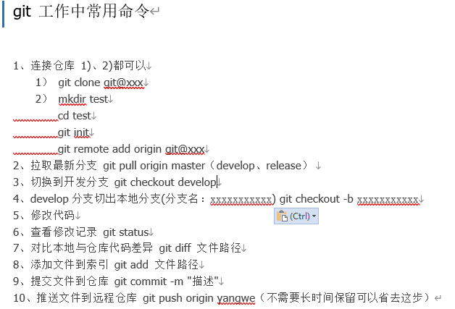
当我们完成第一步，git clone git@xxxx（这里是ssh的方法），将远端代码clone到本地，这时你应该就可以拿到公司的项目文件，并可以查看里面的代码，可以询问导师观察并熟悉一下你以后要做的项目等等，此时的分支应该是master分支，但是切记不能在此分支和develop分支上进行操作。why？
我们可以先用查看分支的命令 git branch -a 来查看一下本地分支和远端分支。
这里介绍一下master分支和develop分支，master分支和develop是在git clone时默认创建的本地分支和其他普通的本地分支并无差别。develop分支顾名

思义就是开发分支，develop分支顾名思义就是开发分支，像我们这样的开发人员才会用develop分支来进行开发，develop分支上是包含了所有线上最新的代码。
但是origin/develop和origin/master不是，这两个是公司的总分支，里面是线上的最新代码，不是你个人的，不能擅自修改推送。而个人推送的远程分支公司应该都会有自己专属的命名方法，这些个人的远程分支都会经过专人核验并**合并**origin/develop分支上，然后在进行构建发布在线上！
现在公司的开发都是模块化开发，提高工作效率，而且你的上级也要对你的代码进行校验核查，所以在develop分支和maser分支上进行开发是不行的也是公司不允许的。
上边已经说了develop分支是具有最新的线上代码分支，当我们要进行开发时，那我们自然要以develop分支上的代码为标准进行开发，所以要用第三步git checkout develop切换到develop分支，如你不放心这是最新的代码那也可以在重复第二部的操作在拉取合并一下远程最新的develop。上面已经解释了为什么不能直接在develop上进行开发，所以我们要在develop分支上切出自己的专属本地分支进行代码开发，也就是第四步git checkout -b **666666**（公司规定的命名方式）。
我们以后开发代码（第五步）就在本地的**666666**分支上进行代码开发了。
在步骤图中，第6到9部都是在本地对分支进行操作，此方面的知识可以观看视频了解，这方面的操作并不会影响线上的代码。想深度了解git在本地的操作流程可以上网搜一下有很多好的教程。
到了第十步，你已经对功能进行了自测，已经码完了你的代码，那么你就可以将你的本地分支推送的远程仓库里去，当然你的远程分支也随着你本地分支第一次的推送而创建。一般远程的命名规则是 ：<远程仓库名>/<推送本地分支名>。这样你的领导就可以操控你的远程分支和develop分支的代码进行合并。然后上线。
总的来说，每个公司都有每个公司自己的要求，所有我们一定要遵守公司的规章制度，不要因为自己发生一些不必要的麻烦。

备注：月记可根据实习实训时间自行添加，不得少于800字，至少提交4月。
实习月记
第3月：2021年11月

【实习内容】
管理后台开发，练习开发h5页面，并尝试适应老版本ie浏览器。

【问题与困难】
在本月中对于页面的布局是一个很大的提升，因为现在框架越来越多，许多前端开发成员越来越不注意布局和一些基础的东西，这个月我还尝试了兼容老版本ie的网页开发，并发现自身在布局和css的应用也是有很大问题。

【心得体会】
在这个月里，我也掌握了打部分开发工具的用法，前辈平时有空教我一些使用工具的技巧，剩下的就得靠我自己的努力实践来摸索并熟练掌握该工具，俗话说的好“活到老学到老”，只要上进，每个人都可以努力的学习、努力的做好每一件事情，因而我严格的要求自己做好每件事，哪怕再简单的事情我都会仔细的斟酌，能够保证让同事们满意。平时前辈会交代我一些简单的修改，然后发布到网上去，于是我就很认真的审核浏览前辈交代的需求，时间长了，做起来也就越来越顺手了。前辈还教我上网搜索一些信息，要学会搜索自己想要的信息，在遇到问题或者遇到什么不懂的东西就上网查看搜索，在这个发达的网络时代，方便迅速的找到有用的信息是很重要的事情。
这个月也比较轻松，在空闲之余我练习了公司的h5页面，发现自己的页面布局还是有很大的问题，在布局方面主要用的是flex布局，因为flex布局是一种弹性布局，是一种当页面需要适应不同的屏幕大小以及设备类型时确保元素拥有恰当的行为的布局方式。引入弹性盒布局模型的目的是提供一种更加有效的方式来对一个容器中的子元素进行排列、对齐和分配空白空间。所以flex布局对各个公司的前端开发人员是必备的选项。但是由于页面要兼容到IE6版本，flex布局只能兼容到IE9，所以在编写一些兼容性较广的页面时，还是要靠最基础的css样式。这就考验一名开发人员的知识储备量了，在编写这次10周年页面时，我学习了大量的基础样式和一些常见的兼容方法。比如: ie6下页面min-width/height与max-width/height问题、父div高度自适应失效问题等等。经过这个月的学习我也了解到了自己的不足之处，对于一名开发人员来说，不断的学习和练习才是提升自己最快的办法。
备注：月记可根据实习实训时间自行添加，不得少于800字，至少提交4月。

实习月记
第4月：2021年12月

【实习内容】
自己单独开发完整后台管理页面。在前辈的帮助下对页面进行了完善，并上线。通过查询资料自己写了复制，点击放大图片，和上传的组件。

【问题与困难】
掌握vue-router的使用，独自完成一个tab。用vue进行组件化开发，开开发公用插件。

【心得体会】
经过这几个月的实习我也可以独自完成一系列页面的开发，掌握一些基本的开发技巧和要领，在我自己开发vv剪辑页面时，自己通过自己的布局和对vue框架的理解，在查询资料和看代码了解到vue-router的深度理解：
1.点击链接,切换路由,底层调用的是history的pushState和replaceState, 这两个方法修改url后,并不会被onhashchange和onpopstate监测到.因此想绕开vue-router,在外面监控url的变化是不可能的, 只能通过路由守卫来实现.
2.pushState replaceState state, 采用这两个方法只能修改url,并不会触发页面刷新比如在www.baidu.com后面添加后缀www.baidu.com/#/test, 并不会触发页面刷新
3.本质上是锚的概念hash模式,可以用onhashchange监控到. history模式可以用onpopstate监控到.前提是页面发生了刷新.vue-router虽然有hash和history模式, 但url的变化都是通过history的pushState和replaceState来改变的. 因此onhashchange和onpopstate都失效。
4. 在 vue 组件中，data 必须写为函数，且需要用 return 来返回参数。但是当 data 为空时，即使不写 return 也不会报错，所以导致了上面的问题。
在页面的布局方面我采用了好用的flex布局模式，还对浏览器的页面大小做了自适应不用，用的是@media 查询，这种方式可以监听到浏览器大小的变化，从而使页面引用不同的css文件。
以上的知识使我能在后台开发的业务上有着不错的开发效率,而且不断地学习,同时我也清楚了学无止境,每个功能都可以有着多种思路,打开了我的思路,懂得了一个网页从开发到上线的流程,同时了解网页数据渲染的体现形式.
经过这四个月的实习，我学到了很多专业的知识，能够得心应手开展工作；在一个和谐的环境下，开心的工作。总的来说，由于本人工作经验不多，能力还有欠缺。虽然能胜任本职工作，但是社会在不断的进步，技术在不断的更新，我还需要更多的磨砺。一个开发人员，技术上的提高是必须的，但这是不够的，还得加强管理方面的学习，自己将朝着这目标迈进。学历代表过去、能力代表现在、学习代表未来。虽然我现在需要学习的东西还很多，但是我仍然会不断加油学习，让知识充实自己的脑袋，让情感融入自己的精神。

备注：月记可根据实习实训时间自行添加，不得少于800字，至少提交4月。

总结与成果
成果主要包括实习实训期间得到实习单位正式认可的设计图、程序、完成的各项任务等，以及受到的表彰、获奖，附上相应的复印件、图片等。不少于1000字。
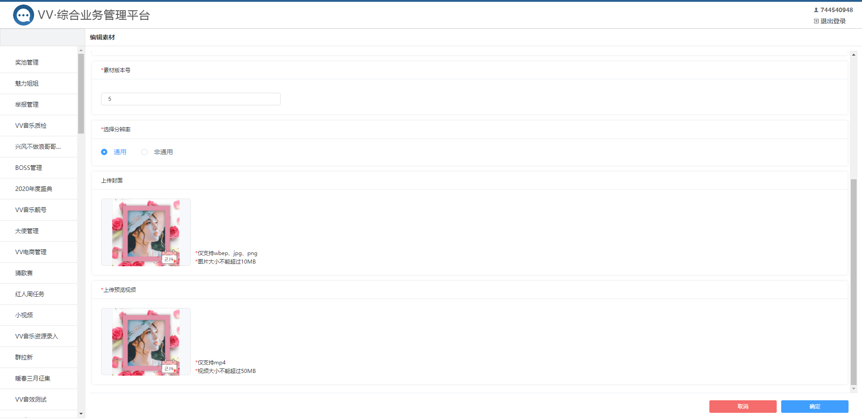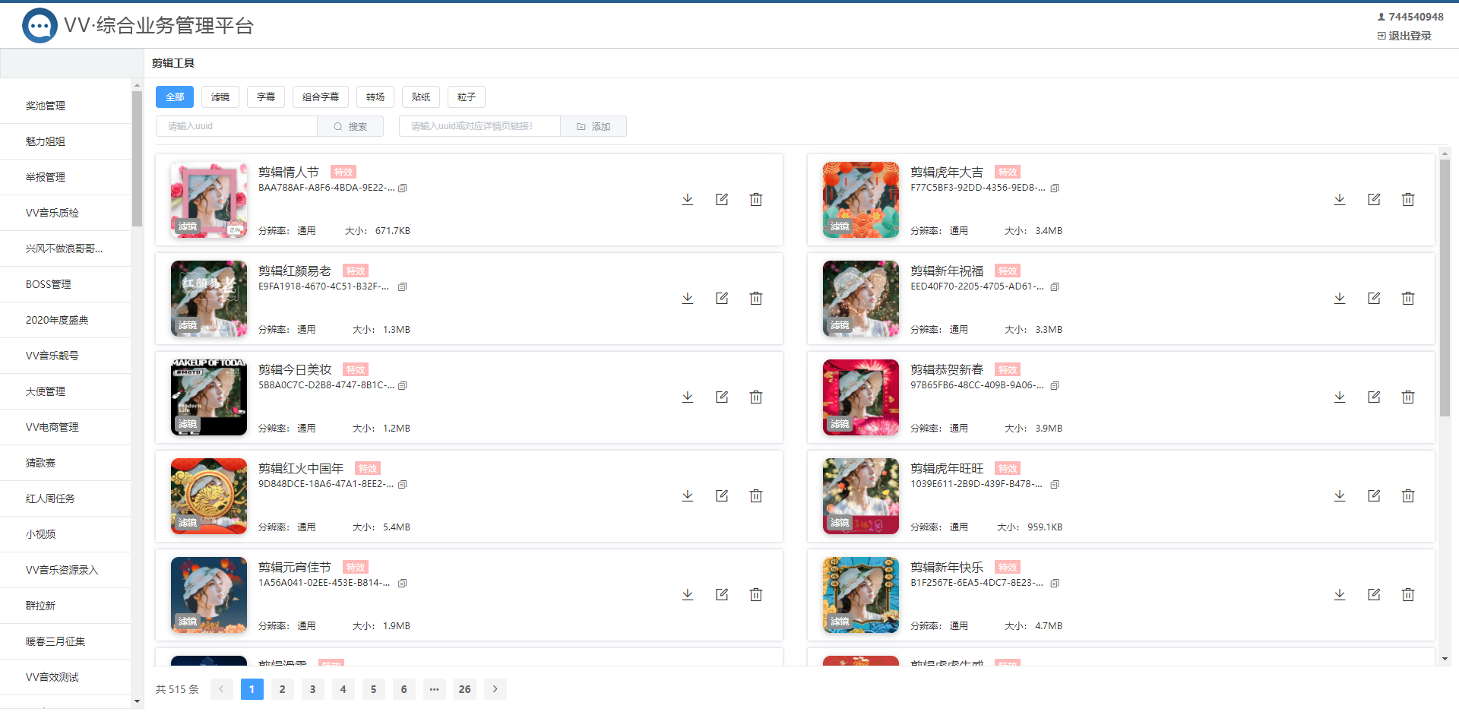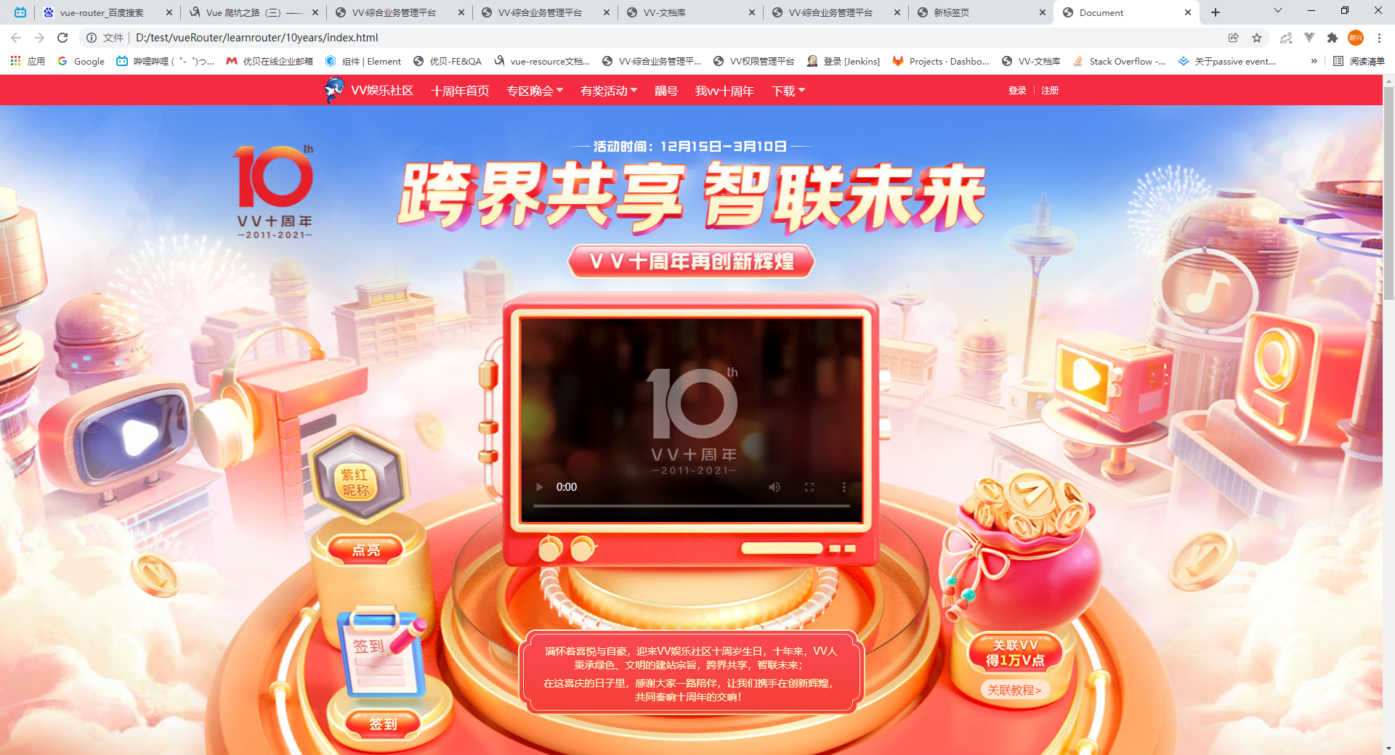
从刚开始进入公司，我主要担负优贝在线网络科技有限公司前端项目组后台管理系统的开发工作，如首页轮播图(新) 添加2个滑块、开发vv音乐虚拟币-工作币管理、MCN机构-创作者管理、自由诵读-范读管理、小视频月度任务、开发全局播放器-推荐歌曲管理、PGC视频关联话题、维护首页轮播图推荐位置、 城市宣传官、维护vv音乐歌房、vv音乐资源录入、vv剪辑等工作。在做这些项目的工作中，不仅学习到了业务知识、技术知识，还学会了很多做人的道理。不管做什么事情，解决问题的唯一办法是沟通。只要有沟通能力，一切困难都能够迎刃而解。跟业务加强沟通、交流，认真、细心的分析需求，面对问题及时解决处理，这样才能把项目很好的向前推进。
经过了这几个月的实习，所有项目不是一个人所能完成的，正所谓一切事务离不开团队，个人是无法逞英雄的。在公司leader的领导下，团队建设有了很大的进步，跟同事在一起工作感觉非常的开心，没有什么其他的杂念，跟大家在一起工作，能够相互尊重、相互关心、相互帮助，这就像是一个家庭，一个大家庭，平时大家开开玩笑、说说笑笑，能够缓解一下紧绷的精神状态，而工作中又能严于律己，认真对待工作，这就是我们需要的团队。同时，公司领导也经常跟大家一起谈心论事，放下领导的架子，融入到同事当中，拉近了与同事之间的距离，这样更能够体现出领导对同事们的关心，更能够体现出领导的亲切感，也更能够让同事们接受。在每个项目开始之前，同事们都能好好的交流，加强理解，对问题的共识、解决问题的方法能够很好的统一起来，在解决问题的过程中，虽然都不是风平浪静，但事后都能够客观的分析，从不参杂个人的感情，每个人都能很好的融入到这个团队，共同做好每一个项目。这正所谓团结就是力量。
在公司里态度是很重要的，不管个人能力有多强，面对工作，就两个字“态度”。关于这一点，给我最大的感触就是一定要好好的去聆听、去分析。每个人对待问题都有自己不同的看法，不管他的看法对还是不对，合理与否，考虑的角度是否正确，都要好好地聆听，至少要等他说完，可能你不愿意或者不屑听完，但是静下心来或许会发现他看问题的某些角度你没有考虑过。所以我们要静心、聆听！对于领导安排的工作，有些难度比较大，困难总是要去克服的，遇到问题首先自己先解决，解决不了的，相互问同事，同事之间相互讨论，共同解决问题，在工作中经常会有这样的事情，把每一次遇到的问题和技术难点都记录下来，把问题、技术与大家共同分享，这样才能共同提高。在工作中、生活中，态度决定一切，态度100分，生活、工作100分。
这段时间的实习不止是知识面的开拓，技术的提升，更多更重要的是经验，是做人、工作的态度和道理。实习阶段既然提供了在踏入社会之前了解社会、尝试融入社会的机会，就必须充分利用这次机会。尽管实习的意义很大，可以收获很多很多的东西，但并不是所有的问题都能在实习中得到有效解决，我们应该在实习的基础上，再接再厉，弥补缺陷，实现自我提升，以便将来更好地踏入社会，适应社会。

成绩评定
企业导师评价

出勤情况：□全勤 □部分缺勤 □严重缺勤
工作态度：□认真 □一般 □不认真
实习成果：□优 □良 □中 □差

成绩评分： （等级制）

企业导师签名：

年 月 日
成绩总评

总结报告评分： （等级制）

总评分等级： （企业导师评分70%+总结报告评分30%）

校内导师签名：

年 月 日
专业负责人审核意见

签名：

年 月 日

等级转换分数：优秀95分，良好85分，中等75分，及格65分，不及格50分。

